Руководство по эксплуатации
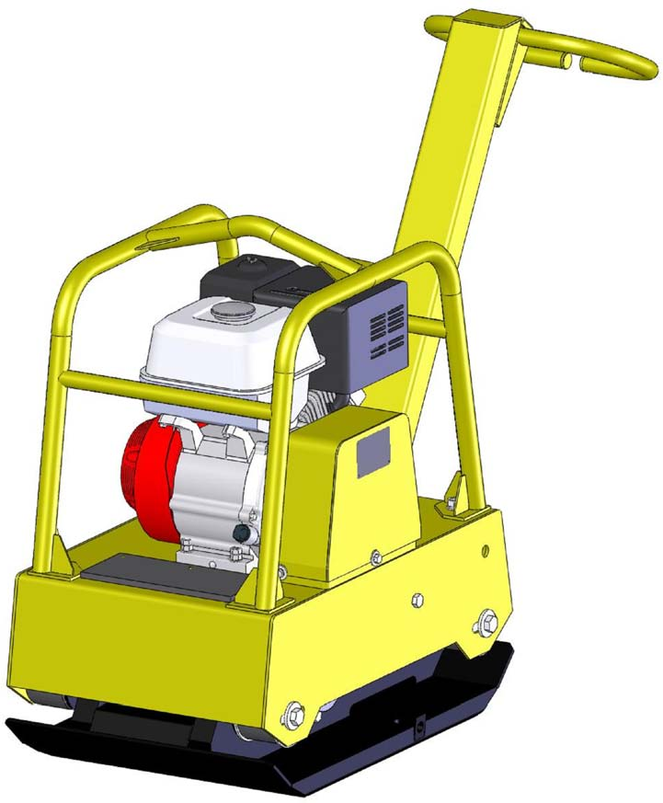ВИБРОПЛИТА
Модель VS-309

CÔÎËÚÒÚÓÛÌ
Москва, ул. Молодежная, 4, подъезд 16а тел. (495) 938 26 74, факс (495) 938 26 82
www.splitstone.ru

арт. 39480 Ред.03 – июнь 2013г.

СОДЕРЖАНИЕ
Введение 4
- Описание и принцип работы
  - Назначение 6
  - Техническая характеристика 6
  - Устройство и принцип работы 7
  - Маркировка 9
- Использование по назначению
  - Эксплуатационные ограничения 10
  - Меры безопасности 10
  - Подготовка к работе 11
  - Порядок работы 12
  - Действия в экстремальных ситуациях 13
- Техническое обслуживание
  - Общие указания 14
  - Меры безопасности 15
  - Порядок технического обслуживания
    - Техническое обслуживание двигателя 16
    - Проверка приводных ремней 16
    - Натяжение приводных ремней 16
    - Замена приводных ремней 18
    - Техническое обслуживание вибратора. Замена масла 19
    - Техническое обслуживание муфты. Замена колодок 20
    - Техническое обслуживание колес 21
- Текущий ремонт
  - Общие указания 22
  - Меры безопасности 22
  - Перечень возможных неисправностей и методы их устранения 23
- Хранение и транспортирование 24
- Каталог запасных частей 25

Условные обозначения

Введение

ВНИМАНИЕ!
Текст инструкции подлежит обязательному изучению Защита органов слуха
Возможно травмирование конечностей

Введение

При покупке виброплиты необходимо:
- проверить комплектность в соответствии с Паспортом изделия;
- «Свидетельство о приемке» и «Отметка о продаже» (см. Паспорт) должны иметь соответ- ствующие отметки Изготовителя и быть заверены Продавцом с указанием даты продажи изделия - это определяет действие гарантийных обязательств Изготовителя;
- проверить исправность виброплиты путем пробного запуска.

С целью повышения потребительских и эксплуатационных качеств, в виброплитах по- стоянно производятся конструктивные изменения. В связи с этим возможны расхожде- ния между текстом, рисунками и фактическим исполнением виброплиты, о чем потре- бителю не сообщается. Все изменения учитываются при переиздании.

Перед началом эксплуатации виброплиты внимательно изучите настоящее Руководство и Руководство по эксплуатации двигателя. Неукоснительно следуйте их рекомендациям в процессе работы - это обеспечит надежную работу техники и безопасные условия труда оператора.
К работе с виброплитой допускаются лица, достигшие 18 лет и изучившие настоящее Руководство, Руководство по эксплуатации двигателя и общие требования техники безопасности в соответствии с нижеуказанными нормативными документами.
Обучение рабочих безопасности труда должно происходить в соответствии с ГОСТ 12.0.004 «Система стандартов безопасности труда. Организация обучения безо- пасности труда. Общие положения».
Запрещается эксплуатация виброплиты лицами в состоянии болезни или переутомле- ния, под воздействием алкоголя, наркотических веществ или лекарств, притупляющих внимание и реакцию.

При выполнении работ необходимо соблюдать меры безопасности в соответствии с:
- ГОСТ 12.3.033 «Строительные машины. Общие требования безопасности при эксплуата- ции»;
- ГОСТ Р 12.2.011 «Система стандартов безопасности труда. Машины строительные, до- рожные и землеройные. Общие требования безопасности»;
- ГОСТ 12.1.004 «Система стандартов безопасности труда. Пожарная безопасность. Об- щие требования»;
- ППБ 01 «Правила пожарной безопасности в РФ».

ВНИМАНИЕ! Владелец лишается права проведения бесплатного гаран- тийного ремонта в случае поломок, произошедших в результате наруше- ния правил эксплуатации и/или самостоятельного ремонта изделия

Назначение
- Виброплита VS-309 предназначена для проведения земляных и дорожно-строительных работ при уплотнении различных сыпучих строительных материалов, грунтов.
- Виброплита предназначена для использования в районах с умеренным климатом на от- крытом воздухе в температурном интервале от -10°С до +40°С и относительной влажно- сти воздуха до 100 %.

Техническая характеристика

Таблица 1
Модель | VS – 309
Центробежная сила вибратора, кН | 40
Частота колебаний, Гц | 72
Ширина рабочей плиты, м | 0,5
Эффективная рабочая поверхность, м² | 0,24
Глубина уплотнения, м | 0,4
Скорость движения, м/мин | 20
Модель двигателя | Honda GX270 | Robin-Subaru EX27
Тип двигателя | Бензиновый, 4-тактный, одноцилиндро- вый, с воздушным охлаждением
Максимальная мощность, кВт (л.с.) при 3600 мин⁻¹ | 6 (8) | 5,1 (7)
Вид топлива | Бензин АИ-92
Емкость топливного бака, л | 5,3 | 6,1
Расход топлива, л/ч | 2,5 | 2,4
Вид масла двигателя | Автомобильное масло SAE 10W-30
Объем масла в двигателе, л | 1,1
Вид масла вибратора | Автомобильное масло SAE 10W-30
Объем масла в вибраторе, л | 0,5
Количество и тип ремней ременной передачи | 2 ремня клиновых  AV13 x 950La, Gates 6468 (XPA 932)
Габаритные размеры: Д x Ш x В, мм | 1340 х 500 х 900
Масса снаряженная, кг | 300
- Уровень шума не превышает значений, предусмотренных ГОСТ 12.1.003.
- Уровень вибрации на водиле не превышает значений, предусмотренных ГОСТ
12.1.012.

Устройство и принцип работы

Здесь и далее (кроме Раздела 6) в таблицах в рисунках указаны наимено- вание и обозначение узлов и деталей к виброплитам с двигателем Honda GX270 с метрическим валом (литеры в обозначении двигателя “SX”).

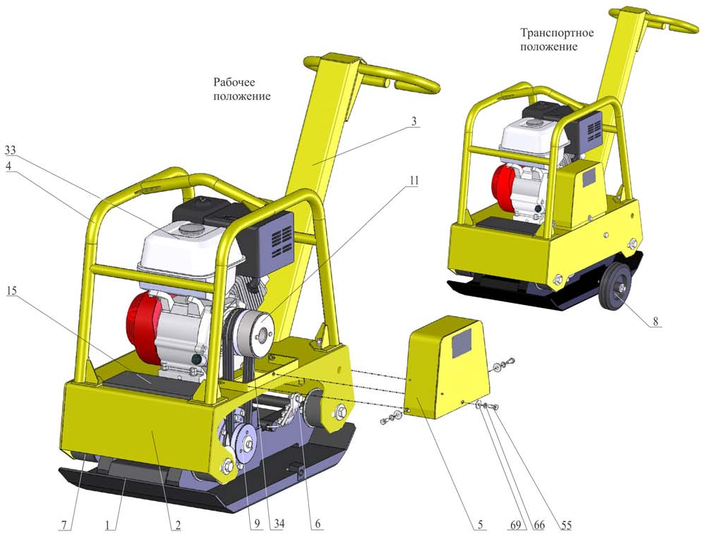

Поз. | Артикул | Наименование
1 | 5303 | Плита 309.01.000
2 | 5328 | Платформа 309.02.000
3 | 5339 | Водило 309.03.000
5 | 5336 | Кожух 309.05.000
6 | 5364 | Строп 309.06.000
7 | 5389 | Виброгаситель ВП252.00.200
8 | 5367 | Колесо VS309.300
9 | 40550 | Вибратор VS309.400
11 | 40557 | Муфта VS309.500-02
15 | 5373 | Пластина 309.00.001
33 | 2756 | Двигатель бензиновый Honda GX270 SXQ4 (9HP)
34 | 3876 | Ремень клиновой AV13x950La, Gates 6468 (XPA 932)
35 | 60668 | Колесо L-200х50-MLS Code No A-B01-200
55 | 3990 | Болт М 8-6gх20.88.016 ГОСТ 7798-70 (DIN 931, DIN 933)
66 | 4250 | Шайба 8.65Г.016 ГОСТ 6402-70 (DIN 127)
69 | 1818 | Шайба 8.01.016 ГОСТ 6958-78 (DIN 9021)

Рисунок 1 – Устройство виброплиты

- Виброплита (рисунок 1) представляет собой сборно-разборную конструкцию, состоящую из плиты поз.1, на которой смонтированы все основные узлы. Основание плиты поз.1 яв- ляется рабочим органом, передающим нагрузку на уплотняемую поверхность с заданной частотой.
- Колебания основания плиты поз.1 в вертикальной плоскости задает вибратор поз.9. Виб-
ратор жестко закреплен на передней чиатсыти пл поз.1 в специальных ложементах. Вал
вибратора выполнен с радиальным смещением центра масс, при вращении которого воз- никает вынуждающая сила, значение которой определяется геометрией вала и его часто- той вращения. Вращение на вал вибратора передается от двигателя поз.33 через клиноре- менную передачу поз.34.
- Двигатель поз.33 установлен на платформе поз.2. На валу двигателя установлена центро- бежная муфта поз.11.
- Платформа поз.2 установлена на опорах плиты поз.1 через виброгасители поз.7. На зад- ней части платформы установлено водило поз.3, за которое осуществляется перемещение виброплиты оператором в транспортном и рабочем режимах. С целью снижения вибра- ции на руках оператора, водило крепится к платформе через резиновые амортизаторы.
- Центробежная муфта поз.11 на холостых оборотах (до 2000об/мин) двигателя поз.33 от- ключена, что позволяет легко запустить его и прогреть. При увеличении частоты враще- ния вала двигателя (до 3600об/мин) происходит включение муфты и вращение через рем- ни поз.34 передается на вал вибратора поз.9.
- Кожух поз.у5жсилт ограждением клиноременной передачи. Кожух крепится к платфор- ме поз.2.
- Виброплита комплектуется быстросъемными транспортными колесами поз.8. Колеса ус- танавливаются в специальные гнезда, выполненные по бокам плиты поз.1.
- На платформе поз.2 установлен металлический каркас – траверса поз.4. Траверса предна- значена для подъема, погрузки в транспортное средство или перемещения виброплиты при помощи грузоподъемного оборудования (масса виброплиты 300кг).

Маркировка
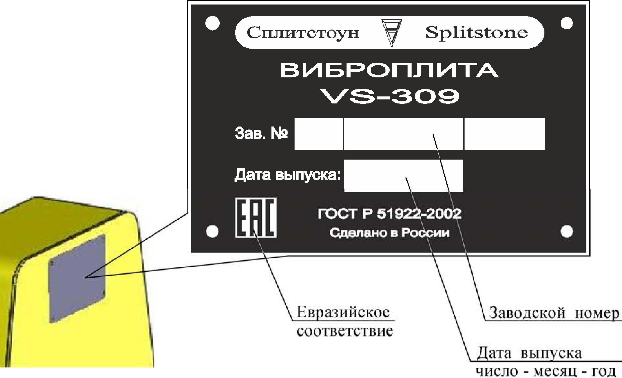

Рисунок 2 - Маркировка

На виброплите, на кожухе ременной передачи, прикреплена табличка, на которой указаны:
- предприятие-изготовитель: «Сплитстоун»;
- наименование изделия;
- обозначение изделия;
- технические условия, по которым изготовлена виброплита;
- заводской номер;
- дата выпуска;
- единый знак обращения продукции на рынке государств-членов Таможенного союза;
- страна, где изготовлена виброплита: «Сделано в России».
На табличке должно быть обязательно указаны исполнение виброплиты, заводской номер и дата выпуска. Данные на табличке должны совпадать с данными в паспорте на данную виб- роплиту.

ВНИМАНИЕ! Владелец лишается права проведения бесплатного гаран- тийного ремонта в случае несоответствия данных на табличке, прикреп- ленной на кожухе виброплиты, и данных, указанных в паспорте на дан- ную виброплиту. Самовольное исправление данных как на табличке, так и в паспорте ведет также к лишению прав владельца на проведение бес- платного гарантийного ремонта

Эксплуатационные ограничения

ВНИМАНИЕ! Несоблюдение следующих требований может привести к выходу изделия из строя

ВНИМАНИЕ! Владелец лишается права проведения бесплатного га- рантийного ремонта в случае поломок, произошедших в результате на- рушения правил эксплуатации виброплиты

- Правильная установка приводных ремней обеспечивает оптимальную передачу мощно- сти от двигателя к вибратору. Ненатянутые ремни приводят к их нагреву и преждевре- менному износу, а так же снижению производительности. Перетянутые ремни приведут к повышенному износу подшипников двигателя и перегрузке виброгасителей.

Меры безопасности

ВНИМАНИЕ! К работе с виброплитой допускаются лица, достигшие 18 лет и изучившие настоящее Руководство, Руководство по эксплуатации двигателя и общие требования техники безопасности в соответствии с вышеуказанными нормативными документами
В процессе эксплуатации запрещается:
- заправлять двигатель топливом внутри помещений или в непроветриваемой зоне;
- открывать топливный бак и производить дозаправку топливом, если двигатель горячий
(перед заполнением дайте двигателю остыть в течение 2-х минут);
- производить заправку топливом при работающем двигателе;
- проверять наличие искры при вынутой свече зажигания;
- заводить двигатель в закрытом помещении (выхлопные газы содержат окись углерода, опасную для здоровья), не обеспечив надежный отвод выхлопных газов или вентиляцию помещения;
- заводить двигатель, если пролит бензин или присутствует его запах, или при других взрывоопасных ситуациях;
- заводить двигатель при отсутствии свечи зажигания;
- заводить двигатель при снятой пробке заливной горловины топливного бака;
- прикасаться к корпусу двигателя, муфты и вибратора сразу после завершения работы резчика, так как это может вызвать ожоги (дайте им время остыть);
- работать со снятыми защитными кожухами, предусмотренными конструкцией;
- оставлять виброплиту с работающим двигателем без присмотра;
- работать без противошумных наушников.

ВНИМАНИЕ! Ни в коем случае не приближайте руки и ноги к основанию виброплиты или к ее другим движущимся частям

ВНИМАНИЕ! Работать без противошумных наушников запрещается

ВНИМАНИЕ! Данное руководство содержит общие требования по вы- полнению мер безопасности при эксплуатации виброплиты, которые не могут учесть всех возможных случаев, возникающих в реальных услови- ях. В таких случаях оператору следует руководствоваться здравым смыс- лом, вниманием и аккуратностью

Подготовка к работе

При подготовке виброплиты к работе необходимо:
- внимательно изучить настоящее Руководство и Руководство по эксплуатации двигателя;
- проверить уровень масла в картере двигателя (уровень масла определяется по указатель- ному стержню на пробке заливных отверстий картера двигателя: при не завернутой проб- ке уровень масла должен находиться в насеченной зоне указателя (виброплита должна быть установлена строго горизонтально));
- заправить топливный бак двигателя бензином марки АИ-92 (перед заправкой необходимо очистить зону вокруг заливной горловины, после чего снять крышку; не следует пере- полнять бак: необходимо оставить некоторое пространство в топливном баке для расши- рения топлива (см. Руководство по эксплуатации двигателя));
- проверить бензопровод и его соединения на отсутствие трещин;
- проверить целостность корпуса вибратора, крепежных хомутов и надежность их крепле- ния;
- проверить уровень масла в вибраторе (виброплита должна быть установлена строго гори- зонтально) (раздел 3.3.5);
- знать, как быстро остановить двигатель в случае опасности;
- внимательно осмотреть виброплиту, проверить наличие и надежность крепления защит- ных кожухов, целостность и надежность крепления глушителя и бензобака, отсутствие утечек топлива и масла.

Порядок работы

Внимание! Убедитесь, что место проведения строительных работ огороже- но, на территории нет посторонних

- Убедитесь, что все требования безопасности соблюдены, принципы работы виброплиты изучены, и Вы сможете остановить ее прежде, чем возникнет аварийная ситуация.
- Установите виброплиту на ровную поверхность в начале уплотняемого участка (транс- портные колеса необходимо снять) (под основанием виброплиты не должно находиться никаких посторонних предметов).
- Заведите двигатель, дайте прогреться ему на холостых оборотах (2000об/мин) в течение
3-5 минут.
- Плавно увеличьте обороты двигателя до максимальных (3600об/мин). При этом произой- дет автоматическое включение центробежной муфты и виброплита начнет работу.

Внимание! Запрещается производить запуск виброплиты в рабочем режи- ме (3600 об/мин) на жестком, монолитном покрытии

Внимание! Запрещается выставлять максимальную частоту вращения ва- ла двигателя выше 3600 об/мин. Это может привести к выходу из строя виб- роплиты
- Убедитесь, что нет посторонних шумов в двигателе, муфте и вибраторе. В противном случае немедленно остановите двигатель и займитесь поиском неисправностей и их уст- ранением.
- Производите уплотнение слоя, направляя виброплиту при помощи водила.

Внимание! Запрещается работать виброплитой на жестком, монолитном покрытии

Внимание! Для достижения требуемой степени уплотнения производите уплотнение за несколько проходов в зависимости от материала и толщины уплотняемого слоя
- После завершения работы:
  - уменьшите частоту вращения вала двигателя до холостых оборотов (2000 об/мин). При этом центробежная муфта автоматически выключится и виброплита остановится;
  - остановите двигатель;
  - для перемещения виброплиты к ансотвкоуму уч установите транспортные колеса.

Действия в экстремальных ситуациях

- В случае обрыва ремней остановите двигатель. Произведите замену ремней (раздел 3.3.4).
- В случае разрушения подушки платформы виброплиты остановите двигатель. Обратитесь в сервисный центр Изготовителя.
- В случае разрушения амортизатором водила виброплиты остановите двигатель. Обрати- тесь в сервисный центр Изготовителя.
- В случае возникновения посторонних шумов и повышения вибрации двигателя, муфты или вибратора немедленно остановите его. Определите причину неисправности.
- В случае воспламенения топлива остановите двигатель. Тушение пламени производите углекислотными огнетушителями или накройте очаг пламени войлоком, брезентом и т.п. При отсутствии указанных средств засыпьте огонь песком или землей.

Внимание! Запрещается заливать горящее топливо водой

Внимание! В случае возникновения серьезных поломок необходимо свя- заться с сервисным центром Изготовителя

Общие указания
ВНИМАНИЕ! Регламентные работы по техническому обслуживанию виброплиты, ее узлов и механизмов не относятся к работам, проводи- мым в соответствии с гарантийными обязательствами Изготовителя и должны выполняться Владельцем изделия. Указанные регламентные работы могут выполняться уполномоченными сервисными центрами Изготовителя за отдельную плату.

- В данном разделе указаны регламентные работы по техническому обслуживанию вибро- плиты, при которых сохраняется гарантия изготовителя.

ВНИМАНИЕ! Владелец лишается права проведения бесплатного гаран- тийного ремонта в случае поломок, произошедших в результате наруше- ния правил при самостоятельном техническом обслуживании вибропли- ты
- Регламентные работы по техническому обслуживанию виброплиты следует производить на ровной чистой поверхности, в хорошо проветриваемом помещении. Виброплита должна быть в чистом состоянии.

- Техническое обслуживание узлов и механизмов виброплиты следует производить в соот- ветствии с таблицей 2.

Таблица 2

Периодичность техобслуживания |  | После первых  4-х часов | Каждые  25 часов | Каждые  100 часов | Каждый  сезон
Приводные ремни | Проверка | + | + |  | +
Вибратор | Замена масла | + | + | + | +
Муфта | Замена  колодок | По мере износа фрикционного слоя
Подшипники колес | Чистка, смазка* |  |  | + | +
* При работе в слишком запыленных условиях, необходимо очистку и осмотр производить вдвое чаще.

Меры безопасности

ВНИМАНИЕ! К техническому обслуживанию виброплиты допускаются лица, достигшие 18 лет и изучившие настоящее Руководство и общие требования техники безопасности в соответствии с вышеуказанными нормативными документами
В процессе технического обслуживания запрещается:
- заправлять двигатель топливом внутри помещений или в непроветриваемой зоне;
- открывать топливный бак и производить дозаправку топливом, если двигатель горячий
(перед заполнением дайте двигателю остыть в течение 2 минут);
- производить заправку топливом при работающем двигателе;
- проверять наличие искры при вынутой свече зажигания;
- заводить двигатель в закрытом помещении (выхлопные газы содержат окись углерода, опасную для здоровья), не обеспечив надежный отвод выхлопных газов или вентиляцию помещения;
- заводить двигатель, если пролит бензин или присутствует его запах, или при других взрывоопасных ситуациях;
- заводить двигатель при отсутствии свечи зажигания.

Порядок технического обслуживания

Техническое обслуживание двигателя

Порядок и периодичность проведения технического обслуживания двигателя указаны в Ру- ководстве по эксплуатации двигателя.

Проверка приводных ремней

Проверка производится в следующей последовательности:
- снимите кожух поз.5, отвернув три болта поз.55 с шайбами поз.66,69 крепления кожуха
(рисунок 3);
- проверьте взаимное расположение шкива поз.22 вибратора и муфты поз.11 (отклонение ручьев шкива и муфты от общей плоскости не должно превышать 2мм) (рисунок 4);
- в случае необходимости выставите шкив и муфту (раздел 3.3.3);
- установите кожух поз.5, затяните болты поз.55 с шайбами поз.66,69;
- проверьте натяжение ремней поз.34, приложив усилие 40Н (4кгс) в середине пролета ме- жду шкивом поз.22 вибратора и муфтой поз.11 (прогиб ремня должен быть в пределах 10…14мм) (рисунок 4);
- в случае необходимости натяните ремни (раздел 3.3.3).

Натяжение приводных ремней

Корректировка взаимного расположения шкивов производится в следующей последователь- ности (рисунок 3):
- гайки поз.64 крепления двигателя поз.33 (на прижимах поз.10) должны быть отвернуты на несколько оборотов;
- вручную откорректируйте положение двигателя так, чтобы отклонение ручьев шкива поз.22 вибратора и муфты поз.11 от общей плоскости не превышало 2мм;
- после регулировки затяните гайки поз.64 на прижимах поз.10.

Для натяжения ремней поз.34 на платформе поз.2 виброплиты сверху и по бокам выполнены продольные пазы (рисунок 3). Перед натяжением необходимо ослабить затяжку или гаек поз.64, или болтов поз.59.

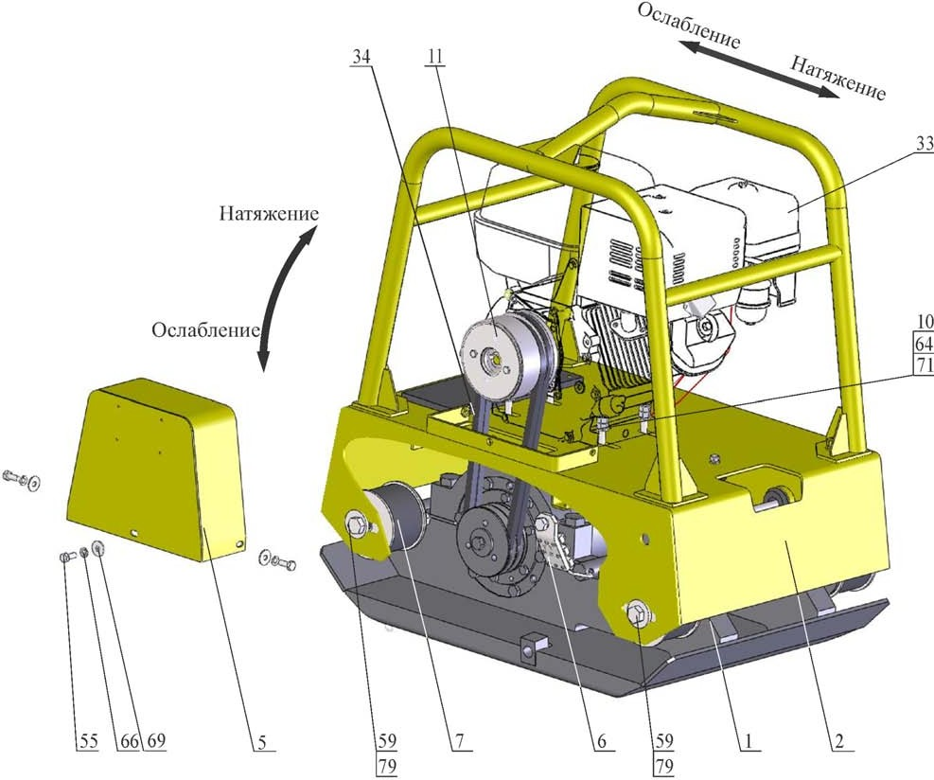

Поз | Артикул | Наименование
1 | 5303 | Плита 309.01.000
2 | 5328 | Платформа 309.02.000
5 | 5336 | Кожух 309.05.000
6 | 5364 | Строп 309.06.000
7 | 5389 | Виброгаситель ВП252.00.200
10 | 3615 | Прижим VS309.100
11 | 40557 | Муфта VS309.500-02
33 | 2756 | Двигатель бензиновый Honda GX270 SXQ4 (9HP)
34 | 3876 | Ремень клиновой AV13x950La, Gates 6468 (XPA 932)
55 | 3990 | Болт М 8-6gх20.88.016 ГОСТ 7798-70 (DIN 931, DIN 933)
59 | 10462 | Болт М16-6gх25.88.016 ГОСТ 7798-70 (DIN 931, DIN 933)
64 | 4300 | Гайка М10-6H.8.016 ГОСТ 5915-70 (DIN 934)
66 | 4250 | Шайба 8.65Г.016 ГОСТ 6402-70 (DIN 127)
69 | 1818 | Шайба 8.01.016 ГОСТ 6958-78 (DIN 9021)
71 | 4203 | Шайба 10.01.016 ГОСТ 11371-78 (DIN 125)
79 | 60554 | Шайба 16.01.016 DIN 6340 (17х45х6)

Рисунок 3 – Замена и натяжение приводных ремней

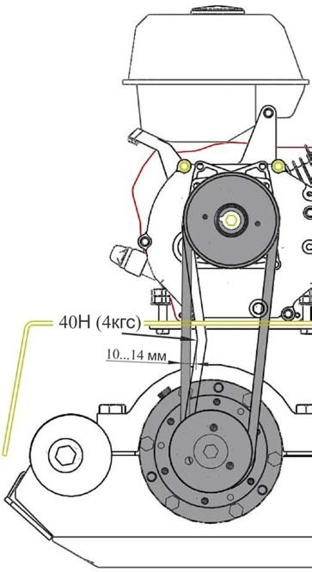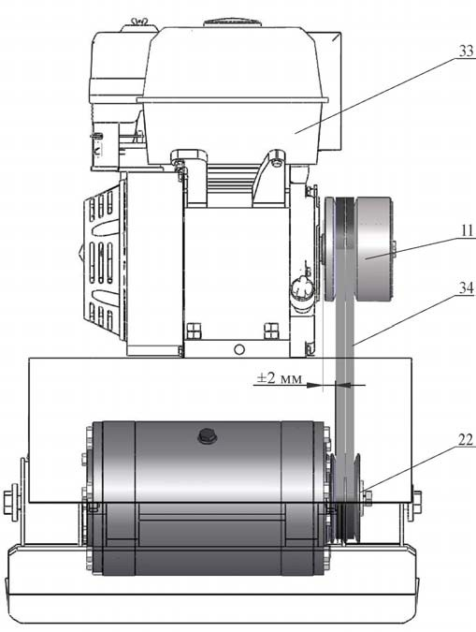

Поз. | Артикул | Наименование
11 | 40557 | Муфта VS309.500-02
22 | 10655 | Шкив 252.02.004
33 | 2756 | Двигатель бензиновый Honda GX270 SXQ4 (9HP)
34 | 3876 | Ремень клиновой AV13x950La, Gates 6468 (XPA 932)

Рисунок 4 – Проверка натяжения приводных ремней

Замена приводных ремней

Замена производится в соответствии с рисунком 3:
- снимите кожух поз.5, отвернув три болта поз.55 с шайбами поз.66,69 крепления кожуха;
- ослабьте затяжку двух болтов поз.59 (ближние к водилу) крепления платформы поз.2, от- вернув их на несколько оборотов;
- подперев платформу поз.2 со стороны вибратора, открутите два болта поз.59 с шайбой поз.17 (ближние к вибратору);
- придерживая руками, опускайте платформу поз.2, ослабив натяжение ремней поз.34;
- снимите ремни поз.34 и наденьте новые;
- поднимите платформу поз.2, закрутите четыре болта поз.59 с шайбой поз.17;
- проверьте взаимное расположение шкивов и натяжение ремней (раздел 3.3.2);
- установитеукхожпоз.5, затяните болты поз.55 с шайбами поз.66,69.

Техническое обслуживание вибратора. Замена масла

Для замены масла в вибраторе необходимо:
- очистить корпус вибратора от грязи в районе расположения пробок поз.52,53 (рисунок 5);
- открутить пробку поз.52 с кольцом поз.39 из заливного отверстия и пробку поз.53 с коль- цом поз.40 из контрольного отверстия;
- открутить пробку поз.52 с кольцом поз.39 из сливного отверстия; дать маслу полностью вылиться из вибратора;
- закрутить пробку поз.52 с кольцом поз.39 в сливное отверстие;
- в заливное отверстие залить масло (примерно 0,5л) до тех пор, пока масло не начнет вы- ливаться из контрольного отверстия;
- закрутить пробку поз.52 с кольцом поз.39 в заливное отверстие и пробку поз.53 с коль- цом поз.40 в контрольное отверстие.
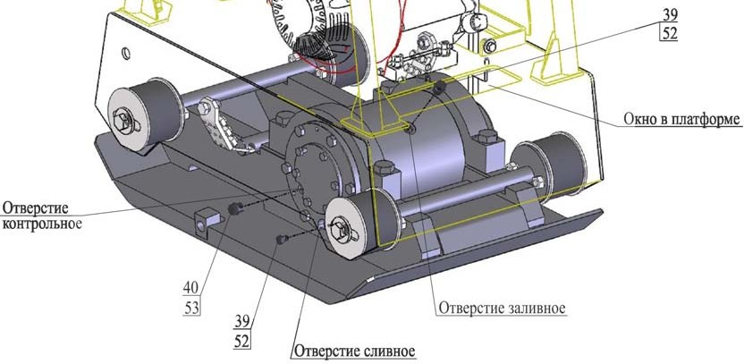

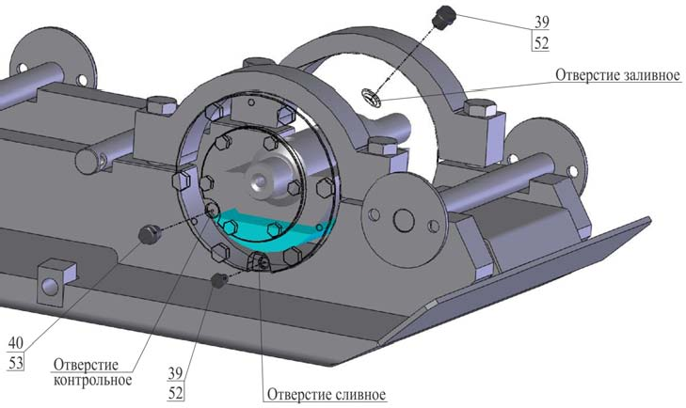

Поз. | Артикул | Наименование
39 | 40502 | Кольцо 008-010-14-2-5 ГОСТ 9833-73
40 | 40503 | Кольцо 013-016-19-2-5 ГОСТ 9833-73
52 | 40511 | Пробка М10х1 Zn DIN 910
53 | 40512 | Пробка М16х1,5 Zn DIN 910

Рисунок 5 – Техническое обслуживание вибратора. Замена масла

Техническое обслуживание муфты. Замена колодок

Во время работы виброплиты фрикционный слой колодок поз.8 (рисунок 6) муфты поз.7 из- нашивается. По мере износа колодки необходимо заменить, для этого:
- снимите кожух поз.5, отвернув три болта поз.55 с шайбами поз.66,69 крепления кожуха;
- снимите крышку поз.30, открутив два болта поз.54;
- из корпуса муфты поз.11 вытащите колодки поз.12 с пружинами поз.38;
- замените изношенные колодки на новые (при необходимости замените пружины поз.38). Колодки поз.12 необходимо менять комплектно;
- установите колодки с пружинами в корпусе муфты;
- установите крышку поз.30, прикрутив два болта поз.54;
- установите кожух поз.5, затяните болты поз.55 с шайбами поз.66,69.

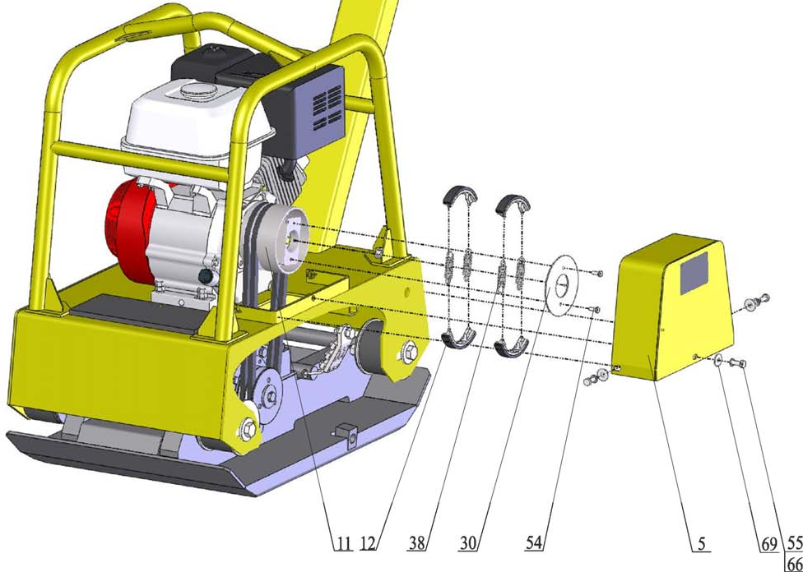

Поз. | Артикул | Наименование
5 | 5336 | Кожух 309.05.000
11 | 40557 | Муфта VS309.500-02
12 | 5377 | Колодка ВП250.01.12.100
30 | 2877 | Крышка ВП4-05-04-003
38 | 1848 | Пружина 2101-8406034
54 | 3736 | Болт М 6-6gх16.88.016 ГОСТ 7798-70 (DIN 931, DIN 933)
55 | 3990 | Болт М 8-6gх20.88.016 ГОСТ 7798-70 (DIN 931, DIN 933)
66 | 4250 | Шайба 8.65Г.016 ГОСТ 6402-70 (DIN 127)
69 | 1818 | Шайба 8.01.016 ГОСТ 6958-78 (DIN 9021)

Рисунок 6 – Техническое обслуживание муфты. Замена колодок

Техническое обслуживание колес

- Колесо поз.35 (рисунок 7) оснащено роликовыми подшипниками.
- Для смазки подшипников колесо необходимо демонтировать. Вытащите шплинт поз.73, снимите шайбу поз.72, после чего колесо должно свободно сойти с оси.
- Промойте подшипник уайт-спиритом или керосином.
- Осмотрите подшипник, находящийся внутри ступицы колеса. При повреждении сепара- тора колесо необходимо заменить.
- Перед установкой колеса равномерно нанесите на подшипник смазку Литол-24.
- Установите колесо.
- Наденьте шайбу поз.72 и вставьте шплинт поз.73.
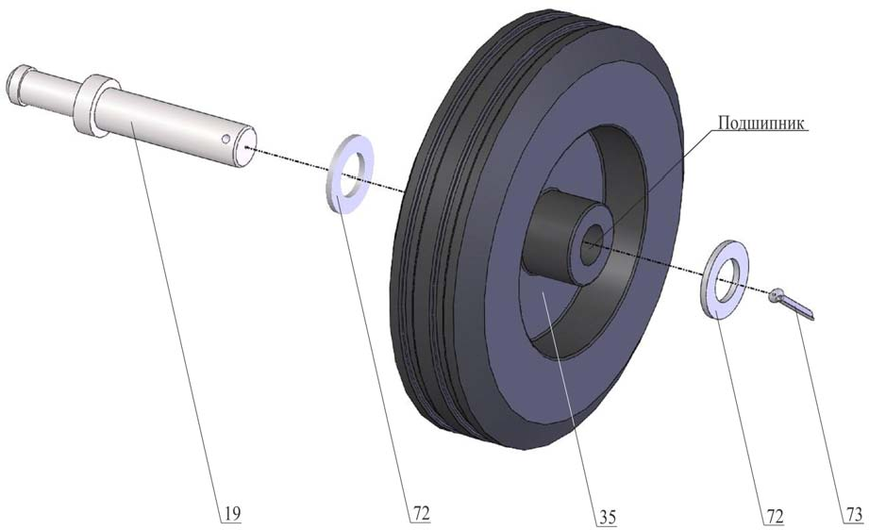

Поз. | Артикул | Наименование
19 | 5368 | Ось VS309.001
35 | 60668 | Колесо L-200х50-MLS Code No A-B01-200
72 | 4204 | Шайба 12.01.016 ГОСТ 11371-78 (DIN 125)
73 | 4653 | Шайба 20.01.016 ГОСТ 11371-78 (DIN 125)

Рисунок 7 – Техническое обслуживание колес

4 Текущий ремонт

Общие указания

- В данном разделе указан перечень возможных неисправностей во время проведения ра- бот и методы по их устранению, при которых сохраняется гарантия изготовителя.
- Работы по устранению неисправностей виброплиты следует производить на ровной чис- той поверхности, в хорошо проветриваемом помещении. Виброплита должна быть в чис- том состоянии.

ВНИМАНИЕ! Владелец лишается права проведения бесплатного гаран- тийного ремонта в случае поломок, произошедших в результате само- стоятельного ремонта изделия

Меры безопасности

К текущему ремонту виброплиты допускаются лица, достигшие 18 лет и изучившие настоящее Руководство и общие требования техники безопасности в соответствии с вышеуказанными нормативными доку- ментами
В процессе текущего ремонта запрещается:
- заправлять двигатель топливом внутри помещений или в непроветриваемой зоне;
- открывать топливный бак и производить дозаправку топливом, если двигатель горячий
(перед заполнением дайте двигателю остыть в течение 2 минут);
- производить заправку топливом при работающем двигателе;
- проверять наличие искры при вынутой свече зажигания;
- заводить двигатель в закрытом помещении (выхлопные газы содержат окись углерода, опасную для здоровья), не обеспечив надежный отвод выхлопных газов или вентиляцию помещения;
- заводить двигатель, если пролит бензин или присутствует его запах, или при других взрывоопасных ситуациях;
- заводить двигатель при отсутствии свечи зажигания.

4 Текущий ремонт

Перечень возможных неисправностей и методы их устранения

Таблица 3
Неисправность | Причина | Меры по устранению
Двигатель | Двигатель холодный | Закройте воздушную заслонку
не запускается | Перелив топлива, в случае запуска горячего двигателя при закрытой воздушной заслонке | Повторите запуск при открытой воздуш- ной заслонке и положении рычага управ- ления дроссельной заслонкой - макси- мальные обороты. После запуска оставь- те воздушную заслонку в открытом по- ложении. Рычаг дроссельной заслонки переведите в положение – минимальные обороты
 | Низкий уровень масла в картере двигателя. Срабо- тал датчик уровня масла (если установлен). | Долить масло
 | Загрязнен воздушный фильтр | Заменить по необходимости
 | Закончился бензин | Залить бензин
Двигатель рабо- | Слабое натяжение ремней | Натянуть ремни
тает на макси-
мальных оборо-
 | Ремни повреждены | Заменить ремни
тах (3600
об/мин), но плита не вибрирует | Фрикционный слой коло- док муфты изношен | Заменить колодки по необходимости  (обязательно комплектно)
Чрезмерный шум, вибрация на водиле | Ослаблено крепление по- душек платформы | Затянуть по необходимости
 | Повреждены подушки платформы | Заменить по необходимости
 | Повреждены амортизаторы водила | Заменить по необходимости
ВНИМАНИЕ! Если данные меры не дали результат, необходимо связаться с сервис- ным центром Изготовителя

Хранение и транспортирование

  - Хранение
- Хранить виброплиту рекомендуется в сухом закрытом помещении.
- При подготовке виброплиты к длительному хранению (более 30 дней) необходимо:
  - произвести работы по подготовке двигателя к хранению согласно Руководству по экс- плуатации двигателя;
  - заменить масло в вибраторе;
  - смазать подшипники колес.

Транспортирование
- Виброплиту допускается транспортировать всеми видами транспорта.
- Крепление и транспортирование изделия должны соответствовать при перевозках:
  - железнодорожным транспортом – «Техническим условиям погрузки и крепления гру- зов» и «Правилам перевозки грузов»;
  - автомобильным транспортом – «Правилам перевозки грузов автомобильным транс- портом РСФСР»;
  - воздушным транспортом – «Руководству по грузовым перевозкам на внутренних воз- душных линиях СССР»;
  - морским транспортом – «Общим специальным правилам перевозки грузов»;
  - речным транспортом – «Общим специальным правилам перевозки грузов».

В данной разделе приведен перечень запасных частей, которые Потребитель может заказать в случае необходимости.

Каталог запасных частей составлен для исполнений виброплиты VS-309, на которых уста- новлены двигатели марки «Honda», «Robin-Subaru», «GREEN-FIELD».

Компоновка виброплит показана на рисунке 8.

Перечень всех деталей и узлов, являющихся запасными частями, приведены в:
    - Таблице 4 (к виброплите VS-309 с двигателем (вал 1”)): - Honda GX270 QX4
      - Honda GX240 QX4
      - Robin-Subaru EХ27.
    - Таблице 5 (к виброплите VS-309 с двигателем (вал 25мм)): - Honda GX270 SX4
      - Honda GX240 SX4
      - Robin-Subaru EХ27
      - GREEN-FIELD LT177F
      - GREEN-FIELD PRO-9,0HP.

В данный каталог не входит перечень запасных частей к двигателям.

Наличие и цены на запасные части к виброплите и к двигателю можно узнать у представите- ля:
- сервисного центра Изготовителя;
- отдела продаж Изготовителя;
- официального дилера Изготовителя.

ВНИМАНИЕ! Владелец лишается права проведения бесплатного гаран- тийного ремонта в случае поломок, произошедших в результате само- стоятельного ремонта изделия

Каталог запасных частей
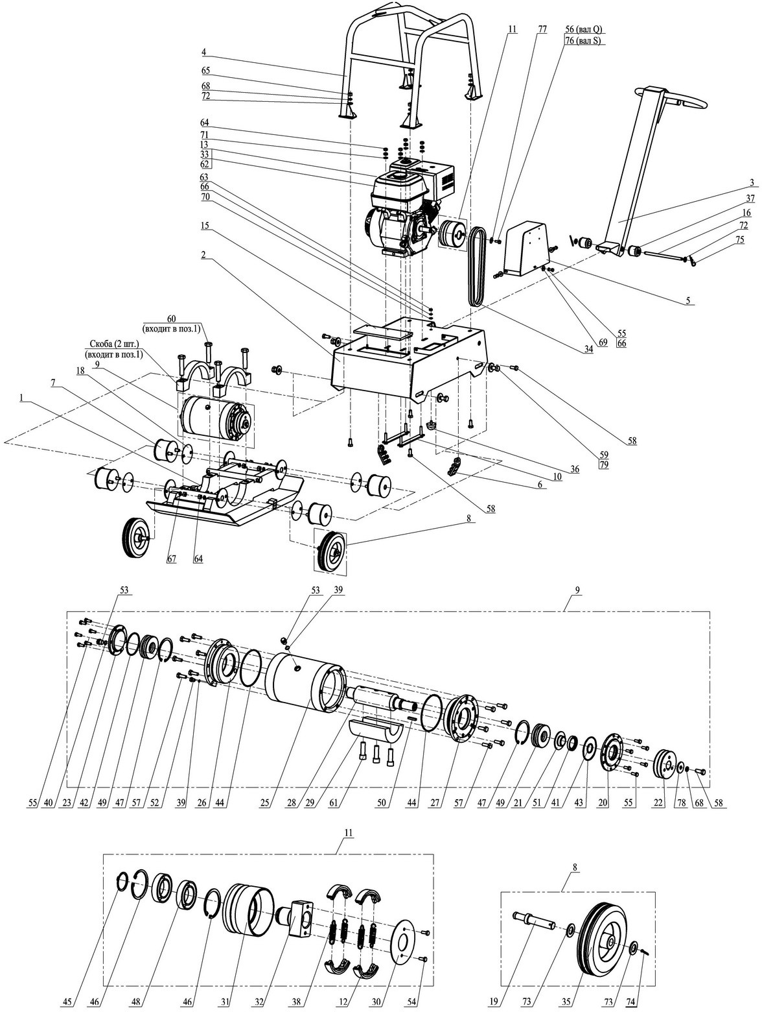

Рисунок 8 – Компоновка виброплиты

Таблица 4 – Перечень запчастей к виброплите VS-309 (двигатель с валом 1”)

№ п/п | Артикул | Наименование | Кол-во в изд.
1 | 5303 | Плита 309.01.000 | 1
2 | 5328 | Платформа 309.02.000 | 1
3 | 5339 | Водило 309.03.000 | 1
4 | 5357 | Траверса 309.04.000 | 1
5 | 5336 | Кожух 309.05.000 | 1
6 | 5364 | Строп 309.06.000 | 2
7 | 5389 | Виброгаситель ВП252.00.200 | 4
8 | 5367 | Колесо VS309.300 | 2
9 | 40550 | Вибратор VS309.400 | 1
10 | 3615 | Прижим VS309.100 | 2
11 | 40554 | Муфта VS309.500-01 | 1
12 | 5377 | Колодка ВП250.01.12.100 | 4
13 | 2879 | Дефлектор 012.00.002 | 1
15 | 5373 | Пластина 309.00.001 | 1
16 | 16951 | Ось 309.00.002 | 1
18 | 29997 | Прокладка 309.00.004-02 | 6
19 | 5368 | Ось VS309.001 | 2
20 | 6802 | Крышка 25.103 | 1
21 | 3402 | Втулка 25.105 | 1
22 | 10655 | Шкив 252.02.004 | 1
23 | 5325 | Крышка ВП250.02.02.006 | 1
25 | 60624 | Корпус VS309.406 | 1
26 | 60625 | Стакан VS309.407 | 1
27 | 40553 | Стакан VS309.403 | 1
28 | 60793 | Вал VS309.404 | 1
29 | 60794 | Груз-дебаланс VS309.405 | 1
30 | 2877 | Крышка ВП4-05-04-003 | 1
31 | 40555 | Корпус VS309.501 | 1
32 | 40556 | Полумуфта VS309.502 | 1
33 | 3811 | Двигатель бензиновый Honda GX270 QXQ4 (9HP) | 1
33 | 102152 | Двигатель бензиновый Honda GX240 QXQ4 (8HP) | 1
33 | 29959 | Двигатель бензиновый Robin-Subaru EX27 Ø1" 9HP | 1
34 | 3876 | Ремень клиновой AV13x950La, Gates 6468 (XPA 932) | 2
35 | 60668 | Колесо L-200х50-MLS Code No A-B01-200 | 2
36 | 2067 | Буфер дополнительной рессоры а/м АЗЛК "Полиэдр" | 1
37 | 1413 | Втулка заднего амортизатора 2108-2915446-01 | 2
38 | 1848 | Пружина 2101-8406034 | 4
39 | 40502 | Кольцо 008-010-14-2-5 ГОСТ 9833-73 | 1
40 | 40503 | Кольцо 013-016-19-2-5 ГОСТ 9833-73 | 2
41 | 6805 | Кольцо 032-038-36-2-5 ГОСТ 9833-73 | 1
42 | 4181 | Кольцо 085-091-36-2-5 ГОСТ 9833-73 | 1
43 | 6806 | Кольцо 090-095-30-2-5 ГОСТ 9833-73 | 1
44 | 3887 | Кольцо 145-150-36-2-5 ГОСТ 9833-73 | 2
45 | 40507 | Кольцо А 45х1,75 DIN 471 | 1
46 | 40504 | Кольцо I 75х2,5 DIN 472 | 2
47 | 40505 | Кольцо I 90х3 DIN 472 | 2
48 | 40510 | Подшипник 180109 ГОСТ 8882-75 | 2
49 | 19655 | Подшипник 22308 E/VA405 (SKF) | 2
50 | 4391 | Шпонка 2-8х7х36 ГОСТ 23360-78 | 1
51 | 6807 | Сальник 21213-2301035 (40х57,15х9 лев) | 1
52 | 40511 | Пробка М10х1 Zn DIN 910 | 1

Продолжение таблицы 4
6 Каталог запасных частей

№ п/п | Артикул | Наименование | Кол-во в изд.
53 | 40512 | Пробка М16х1,5 Zn DIN 910 | 2
54 | 3736 | Болт М 6-6gх16.88.016 ГОСТ 7798-70 (DIN 931, DIN 933) | 2
55 | 3990 | Болт М 8-6gх20.88.016 ГОСТ 7798-70 (DIN 931, DIN 933) | 15
56 | 1974 | Болт 2101-8217260-10 (7/16"-20UNF-2Ax1 3/16"(30мм)) | 1
57 | 2983 | Болт М10-6gх30.88.016 ГОСТ 7798-70 (DIN 931, DIN 933) | 12
58 | 4033 | Болт М12-6gх30.88.016 ГОСТ 7798-70 (DIN 931, DIN 933) | 7
59 | 10462 | Болт М16-6gх25.88.016 ГОСТ 7798-70 (DIN 931, DIN 933) | 4
60 | 40500 | Болт М20х1,5-6gх90.109.016 DIN 960 | 4
61 | 4362 | Винт М16-6gх50.129.05 ГОСТ 11738-84 (DIN 912) | 3
62 | 29977 | Винт саморез 3,9х6,5 DIN 7981 | 2
63 | 4305 | Гайка М 8-6H.8.016 ГОСТ 5915-70 (DIN 934) | 1
64 | 4300 | Гайка М10-6H.8.016 ГОСТ 5915-70 (DIN 934) | 8
65 | 4301 | Гайка М12-6H.8.016 ГОСТ 5915-70 (DIN 934) | 12
66 | 4250 | Шайба 8.65Г.016 ГОСТ 6402-70 (DIN 127) | 4
68 | 4253 | Шайба 12.65Г.016 ГОСТ 6402-70 (DIN 127) | 13
69 | 1818 | Шайба 8.01.016 ГОСТ 6958-78 (DIN 9021) | 3
70 | 4202 | Шайба 8.01.016 ГОСТ 11371-78 (DIN 125) | 1
71 | 4203 | Шайба 10.01.016 ГОСТ 11371-78 (DIN 125) | 4
72 | 4204 | Шайба 12.01.016 ГОСТ 11371-78 (DIN 125) | 6
73 | 4653 | Шайба 20.01.016 ГОСТ 11371-78 (DIN 125) | 4
74 | 1810 | Шплинт 4х32.016 ГОСТ 397-89 | 2
75 | 60779 | Шплинт игольчатый 3,2х60.016 DIN 11024Е | 2
77 | 60553 | Шайба 12.01.016 DIN 6340 (13х35х5) | 1
78 | 60552 | Шайба 12.01.016 DIN 440 (13,5х44х4) | 1
79 | 60554 | Шайба 16.01.016 DIN 6340 (17х45х6) | 4
 | 1438 | Наушники противошумные | 1

Таблица 5 – Перечень запчастей к виброплите VS-309 (двигатель с валом 25мм)

№ п/п | Артикул | Наименование | Кол-во в изд.
1 | 5303 | Плита 309.01.000 | 1
2 | 5328 | Платформа 309.02.000 | 1
3 | 5339 | Водило 309.03.000 | 1
4 | 5357 | Траверса 309.04.000 | 1
5 | 5336 | Кожух 309.05.000 | 1
6 | 5364 | Строп 309.06.000 | 2
7 | 5389 | Виброгаситель ВП252.00.200 | 4
8 | 5367 | Колесо VS309.300 | 2
9 | 40550 | Вибратор VS309.400 | 1
10 | 3615 | Прижим VS309.100 | 2
11 | 40557 | Муфта VS309.500-02 | 1
12 | 5377 | Колодка ВП250.01.12.100 | 4
13 | 2879 | Дефлектор 012.00.002 | 1
15 | 5373 | Пластина 309.00.001 | 1
16 | 16951 | Ось 309.00.002 | 1
18 | 29997 | Прокладка 309.00.004-02 | 6
19 | 5368 | Ось VS309.001 | 2
20 | 6802 | Крышка 25.103 | 1
21 | 3402 | Втулка 25.105 | 1
22 | 10655 | Шкив 252.02.004 | 1
23 | 5325 | Крышка ВП250.02.02.006 | 1
25 | 60624 | Корпус VS309.406 | 1
26 | 60625 | Стакан VS309.407 | 1
27 | 40553 | Стакан VS309.403 | 1
28 | 60793 | Вал VS309.404 | 1
29 | 60794 | Груз-дебаланс VS309.405 | 1
30 | 2877 | Крышка ВП4-05-04-003 | 1
31 | 40555 | Корпус VS309.501 | 1
32 | 40558 | Полумуфта VS309.503 | 1
33 | 2756 | Двигатель бензиновый Honda GX270 SXQ4 (9HP) | 1
33 | 60506 | Двигатель бензиновый Honda GX240 SXQ4 (8HP) | 1
33 | 60965 | Двигатель бензиновый Robin-Subaru EX27 Ø25mm 9HP EX270D00054 | 1
33 | 81060 | Двигатель бензиновый GREEN-FIELD LT177F (аналог GX270 - вал S) | 1
33 | 81069 | Двигатель бензиновый GREEN-FIELD PRO-9,0HP (аналог GX270 - вал S) | 1
34 | 3876 | Ремень клиновой AV13x950La, Gates 6468 (XPA 932) | 2
35 | 60668 | Колесо L-200х50-MLS Code No A-B01-200 | 2
36 | 2067 | Буфер дополнительной рессоры а/м АЗЛК "Полиэдр" | 1
37 | 1413 | Втулка заднего амортизатора 2108-2915446-01 | 2
38 | 1848 | Пружина 2101-8406034 | 4
39 | 40502 | Кольцо 008-010-14-2-5 ГОСТ 9833-73 | 1
40 | 40503 | Кольцо 013-016-19-2-5 ГОСТ 9833-73 | 2
41 | 6805 | Кольцо 032-038-36-2-5 ГОСТ 9833-73 | 1
42 | 4181 | Кольцо 085-091-36-2-5 ГОСТ 9833-73 | 1
43 | 6806 | Кольцо 090-095-30-2-5 ГОСТ 9833-73 | 1
44 | 3887 | Кольцо 145-150-36-2-5 ГОСТ 9833-73 | 2
45 | 40507 | Кольцо А 45х1,75 DIN 471 | 1
46 | 40504 | Кольцо I 75х2,5 DIN 472 | 2
47 | 40505 | Кольцо I 90х3 DIN 472 | 2
48 | 40510 | Подшипник 180109 ГОСТ 8882-75 | 2
49 | 19655 | Подшипник 22308 E/VA405 (SKF) | 2
50 | 4391 | Шпонка 2-8х7х36 ГОСТ 23360-78 | 1

Продолжение таблицы 5
6 Каталог запасных частей

№ п/п | Артикул | Наименование | Кол-во в изд.
51 | 6807 | Сальник 21213-2301035 (40х57,15х9 лев) | 1
52 | 40511 | Пробка М10х1 Zn DIN 910 | 1
53 | 40512 | Пробка М16х1,5 Zn DIN 910 | 2
54 | 3736 | Болт М 6-6gх16.88.016 ГОСТ 7798-70 (DIN 931, DIN 933) | 2
55 | 3990 | Болт М 8-6gх20.88.016 ГОСТ 7798-70 (DIN 931, DIN 933) | 15
56 | 4406 | Болт М 8-6gх30.88.016 ГОСТ 7798-70 (DIN 931, DIN 933) | 1
57 | 2983 | Болт М10-6gх30.88.016 ГОСТ 7798-70 (DIN 931, DIN 933) | 12
58 | 4033 | Болт М12-6gх30.88.016 ГОСТ 7798-70 (DIN 931, DIN 933) | 7
59 | 10462 | Болт М16-6gх25.88.016 ГОСТ 7798-70 (DIN 931, DIN 933) | 4
60 | 40500 | Болт М20х1,5-6gх90.109.016 DIN 960 | 4
61 | 4362 | Винт М16-6gх50.129.05 ГОСТ 11738-84 (DIN 912) | 3
62 | 29977 | Винт саморез 3,9х6,5 DIN 7981 | 2
63 | 4305 | Гайка М 8-6H.8.016 ГОСТ 5915-70 (DIN 934) | 1
64 | 4300 | Гайка М10-6H.8.016 ГОСТ 5915-70 (DIN 934) | 8
65 | 4301 | Гайка М12-6H.8.016 ГОСТ 5915-70 (DIN 934) | 12
66 | 4250 | Шайба 8.65Г.016 ГОСТ 6402-70 (DIN 127) | 4
68 | 4253 | Шайба 12.65Г.016 ГОСТ 6402-70 (DIN 127) | 13
69 | 1818 | Шайба 8.01.016 ГОСТ 6958-78 (DIN 9021) | 3
70 | 4202 | Шайба 8.01.016 ГОСТ 11371-78 (DIN 125) | 1
71 | 4203 | Шайба 10.01.016 ГОСТ 11371-78 (DIN 125) | 4
72 | 4204 | Шайба 12.01.016 ГОСТ 11371-78 (DIN 125) | 6
73 | 4653 | Шайба 20.01.016 ГОСТ 11371-78 (DIN 125) | 4
74 | 1810 | Шплинт 4х32.016 ГОСТ 397-89 | 2
75 | 60779 | Шплинт игольчатый 3,2х60.016 DIN 11024Е | 2
76 | 4292 | Болт 1/3838/71 (М 8-6gх20.88.016) | 1
77 | 60551 | Шайба 10.01.016 DIN 440 (11х34х3) | 1
78 | 60552 | Шайба 12.01.016 DIN 440 (13,5х44х4) | 1
79 | 60554 | Шайба 16.01.016 DIN 6340 (17х45х6) | 4
 | 1438 | Наушники противошумные | 1

